项 目 一

基于requests+xpath
采集网站文本数据

在线阅读越来越普及的今天，很多小说网站越来越受大家的追捧，为了得到有价值的小说以及作者信息，往往需要对小说网站进行数据爬取，以收集、分析相关信息，从而采取版权购买或者作者签约等商业手段，提高网站的知名度和点击量。

任务一 开发环境的准备和搭建


1.1 开发环境的准备和搭建

职业能力目标
通过本任务的教学，学生理解相关知识之后，应达成以下能力目标。
(1) 根据需求，使用PyCharm创建项目工程。
根据程序开发的需要，使用合适的编辑器开发程序。
(2) 根据开发需求，在PyCharm中导入程序依赖包。
根据程序开发需求和逻辑，完成request、pymysql和lxml依赖包的导入，并以正确的方式使用。

任务描述与要求

任务描述
在在线阅读(也称线上阅读或网上阅读，多使用智能手机或联网的电脑)越来越普及的今天，很多小说网站越来越受大家的追捧，为了得到有价值的小说以及作者信息，往往需要对小说网站进行数据爬取，以收集、分析相关信息，从而采取版权购买或者作者签约等商业手段，提高网站的知名度和点击量。本任务为该项目的前置任务，将完成基础开发环境的准备和搭建工作。

任务要求
(1) 能使用PyCharm编辑器创建Python项目。
(2) 能正确导入Python的原生类库。

知识储备

一、Python和PyCharm程序编辑器

1. Python
Python由荷兰数学和计算机科学研究学会(CWI)的吉多·范罗苏姆于20世纪90年代初设计，作为一门叫作ABC语言的替代品。Python提供了高效的高级数据结构，还能简单有效地面向对象编程。Python的基础语法和动态类型，以及解释型语言的本质，使它成为多数平台上写脚本和快速开发应用的编程语言，随着版本的不断更新和语言新功能的添加，逐渐被用于独立的、大型项目的开发。
Python的解释器易于扩展，可以使用C语言或C++(或者其他可以通过C调用的语言)扩展新的功能和数据类型。Python 也可用于可定制化软件中的扩展程序语言。Python丰富的标准库提供了适用于各个主要系统平台的源码或机器码。
2021年10月，语言流行指数的编译器Tiobe将Python加冕为最受欢迎的编程语言，20年来首次将其置于Java、C和JavaScript之上。Python作为极简主义的程序语言代表，有如下特点：①简单。Python是一种代表简单主义思想的语言。阅读一个良好的Python程序就感觉像是在读英语一样，它使你能够专注于解决问题而不是去搞明白语言本身。②易学。Python很容易上手，因为Python有极其简单的说明文档。③易读、易维护。风格清晰化，强制缩进。④速度快。Python 的底层是用C语言代码编写的，很多标准库和第三方库也都是用C语言代码编写的，运行速度非常快。⑤免费、开源。Python是FLOSS(自由/开放源码软件)之一。使用者可以自由地发布这个软件的拷贝(也称副本)、阅读它的源代码、对它做改动、把它的一部分用于新的自由软件中。FLOSS是基于一个团体分享知识的概念。⑥高层语言。用Python语言编写程序的时候无须考虑诸如如何管理你的程序使用的内存一类的底层细节。⑦可移植性。由于Python的开源本质，它已经被移植在许多平台上(经过改动使它能够工作在不同平台上)。这些平台包括Linux、Windows、FreeBSD、macOS、Solaris、OS/2、Amiga、AROS、AS/400、BeOS、OS/390、z/OS、Palm OS、QNX、VMS、Psion、OAcom RISC OS、VxWorks、PlayStation、Sharp Zaurus、Windows CE、PocketPC、Symbian以及Google基于Linux开发的Android平台。⑧丰富的库。Python的标准库确实很庞大。它可以帮助处理各种工作，包括正则表达式、文档生成、单元测试、线程、数据库、网页浏览、CGI运行、FTP运行、电子邮件、XML文件管理、XML-RPC、HTML文件管理、WAV文件、密码系统、GUI(图形用户界面)运行、Tk和其他与系统有关的操作。这被称作Python的“功能齐全”理念。除了标准库以外，还有许多其他高质量的库，如wxPython、Twisted和Python图像库等。⑨解释性、面向对象、可扩展、可嵌入、程序规范、动态编程和能做科学计算等。
Python的应用方向有很多，如Web开发、大数据、网络爬虫、人工智能、运维等。用Python来写网络爬虫，会比用其他网络编程语言写要简单得多，因为Python本身就是一门简洁的语言。如果想要编写Python网络爬虫，就需要先对Python进行安装。下面介绍Python的安装步骤。
(1) 下载安装包。下载地址为https://www.python.org/downloads/windows/。由于一些库的兼容性问题，本书推荐安装Python 3.6或者Python 3.7，而非最新版本。打开网页后请查找3.7的版本，如图1-1所示。
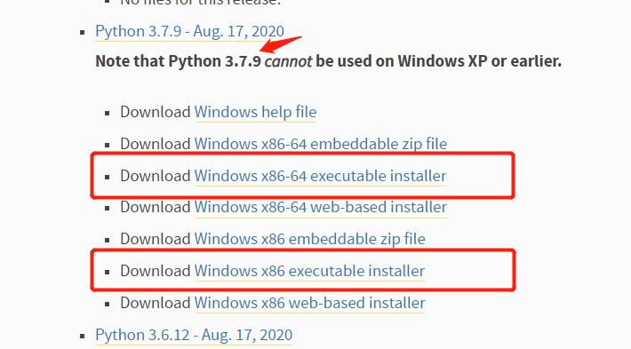

图1-1 下载页选项
(2) 安装。双击下载的exe文件，在弹出的界面中选中Add Python 3.7 to PATH复选框，单击Customize installation(用户自定义安装)选项，如图1-2所示。
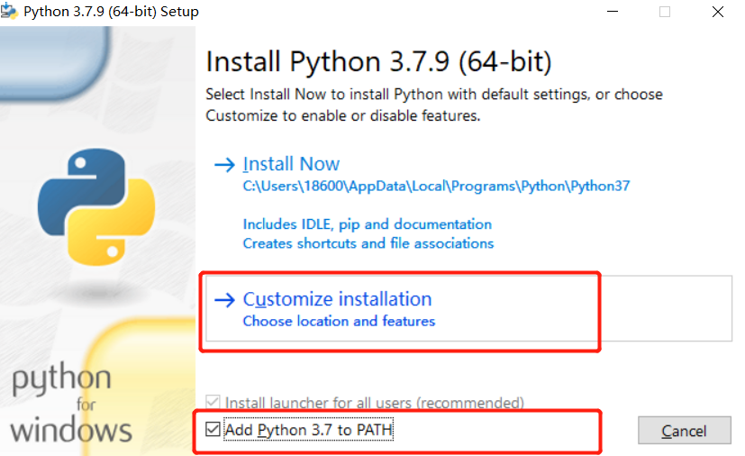

图1-2 自定义安装
(3) 在弹出的Optional Features(可选特征)界面中默认选中各个复选框(见图1-3)，单击Next按钮。
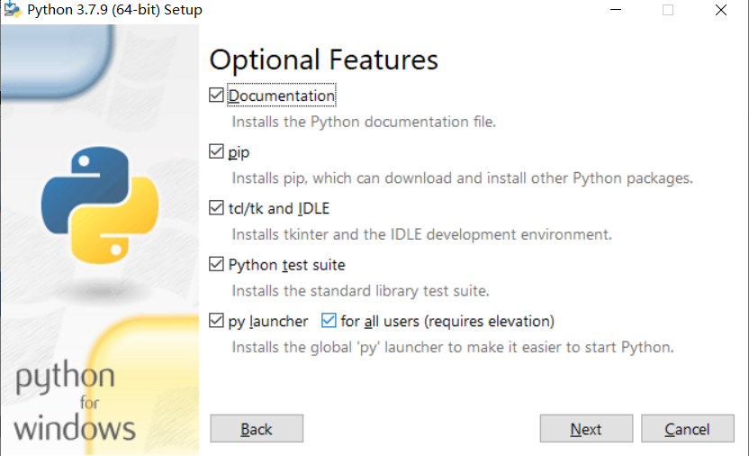

图1-3 安装确认
(4) 在弹出的Advanced Options(高级选项)界面中选中Install for all users复选框，选择Python的安装目录，这里选择的是“D:\py3”，如图1-4所示，单击Install按钮。
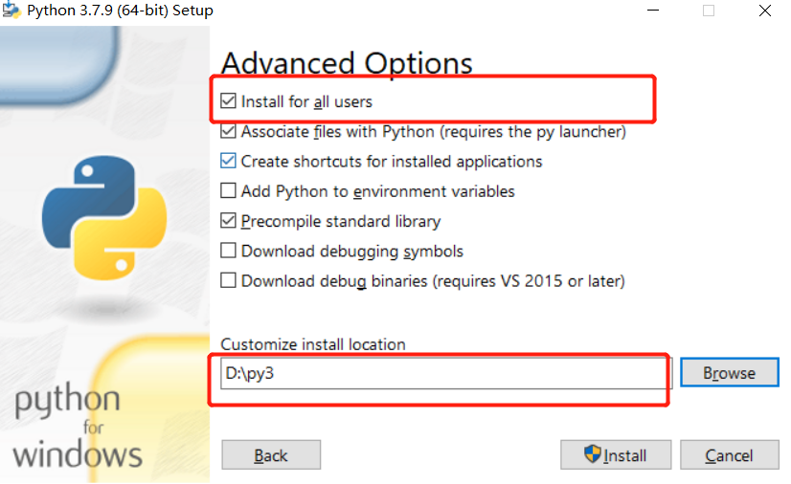

图1-4 选择安装目录
(5) 在如图1-5所示的Setup was successful(安装成功)界面中单击Close按钮。
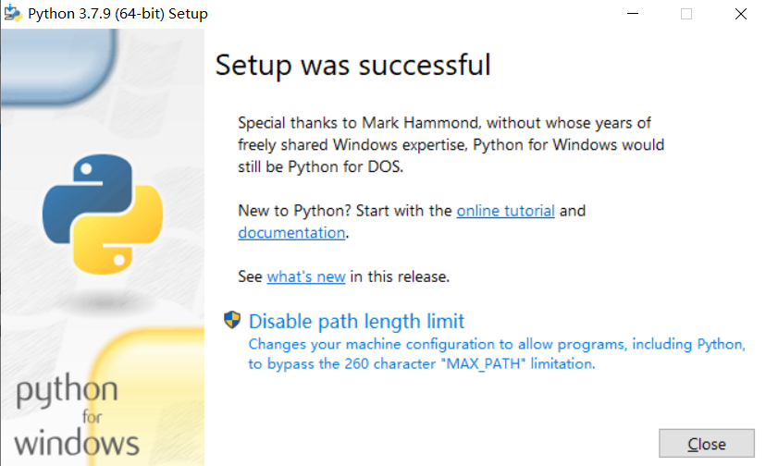

图1-5 安装完成
(6) 按Win+R组合键，在弹出的“运行”对话框中输入“cmd”(见图1-6)，然后单击“确定”按钮。
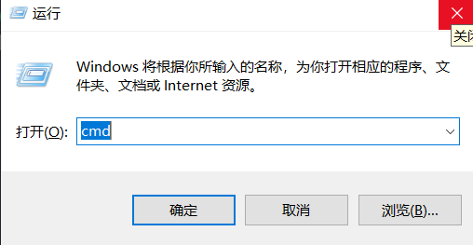

图1-6 “运行”对话框
(7) 在打开命令窗口中输入“python”，如图1-7所示。至此，Python就安装好了。
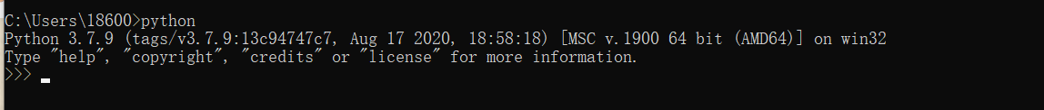

图1-7 查看Python

2. PyCharm编辑器
PyCharm是由JetBrains打造的一款Python IDE (Integrated Development Environment，集成开发环境)，带有一整套可以帮助用户在使用Python语言时能提高其效率的工具，比如调试、语法高亮、项目管理、代码跳转、智能提示、自动完成、单元测试和版本控制等，在国内拥有大量的用户。PyCharm编辑器的图标如图1-8所示。


图1-8 PyCharm编辑器的图标
Pycharm的主要功能如下：①编码协助。其提供了一个带编码补全、代码片段，支持代码折叠和分割窗口的智能、可配置的编辑器，可帮助用户更快更轻松地完成编码工作。②项目代码导航。该IDE可帮助用户即时从一个文件导航至另一个，从一个方法至其声明或者用法甚至可以穿过类的层次。若用户学会使用其提供的快捷键的话甚至能更快。③代码分析。用户可使用其编码语法、错误高亮、智能检测以及一键式代码快速补全建议，使得编码更优化。④Python重构。有了该功能，用户便能在项目范围内轻松进行重命名、提取方法/超类、导入域/变量/常量、移动和前推/后退重构。⑤支持Django。有了它自带的HTML、CSS和JavaScript编辑器，用户可以更快速地通过Django框架进行Web开发。⑥支持Google App引擎。用户可选择使用Python 2.5或者2.7运行环境，为Google App引擎进行应用程序的开发，并执行例行程序部署工作。⑦图形页面调试器。用户可以用其自带的功能全面的调试器对Python或者Django应用程序以及测试单元进行调整，该调试器带断点、步进、多画面视图、窗口以及评估表达式。⑧集成的单元测试。用户可以在一个文件夹运行一个测试文件地、单个测试类、一个方法或者所有测试项目。⑨可扩展。可绑定TextMate、NetBeans、Eclipse以及vi/vim仿真插件。
下面介绍PyCharm的安装步骤。登录PyCharm官方网站(https://www.jetbrains.com/ pycharm)进行下载，将安装包下载到本地后进行安装，步骤如下。
(1) 在PyCharm官方网站的主页中单击DOWNLOAD按钮，如图1-9所示。


图1-9 下载页
(2) 在弹出的界面中选择Windows版本，在Professional(专业的)选项组中单击Download按钮下载，如图1-10所示。
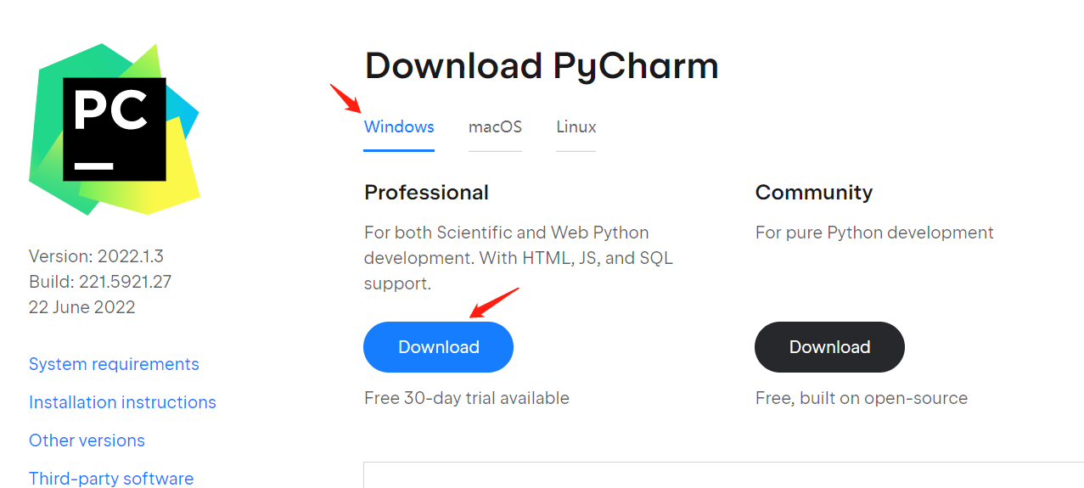

图1-10 下载Windows版的Pycharm
(3) 安装。双击下载的应用程序，如图1-11所示。


图1-11 下载好的exe文件
(4) 在弹出的欢迎安装PyCharm界面中单击Next按钮，如图1-12所示。
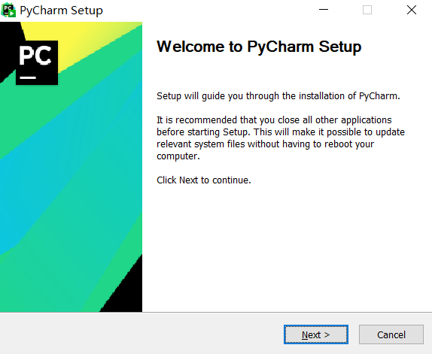

图1-12 安装界面
(5) 在弹出的选择安装位置的界面中单击Browse按钮，自定义安装目录，如图1-13所示，也可以默认安装，然后单击Next按钮。
(6) 如图1-14所示，在设置安装选项界面中选中三个复选框，然后单击Next按钮。
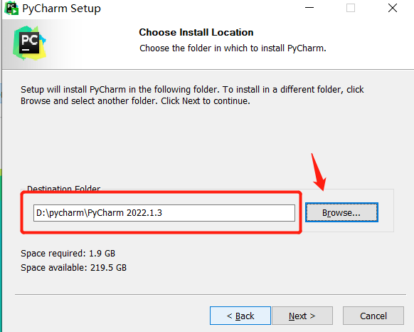  图1-13 选择安装目录 | 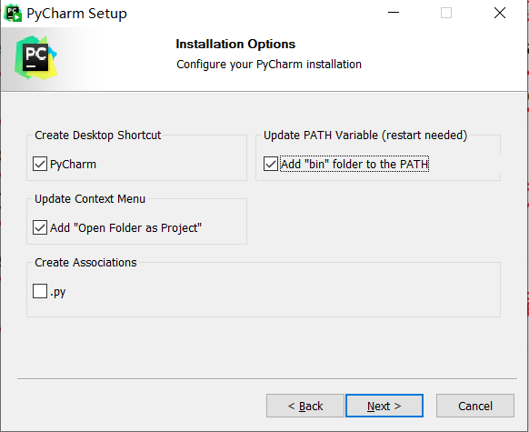  图1-14 添加环境变量
(7) 在弹出的选择开始菜单文件夹的界面中单击Install按钮，如图1-15所示。
(8) 在结束安装的界面中单击Finish按钮，表示安装完成，如图1-16所示。
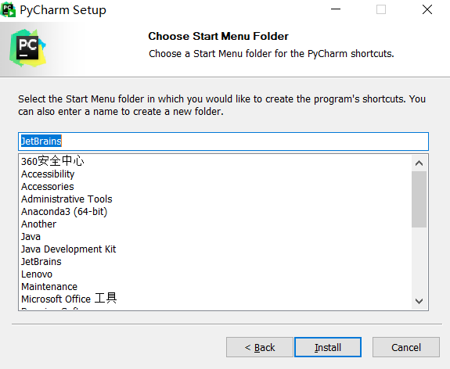  图1-15 安装确认 | 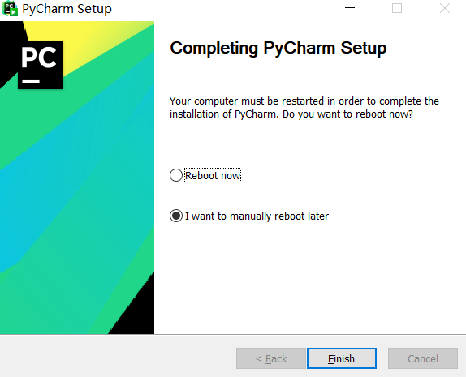  图1-16 安装完成界面
(9) 双击打开安装好的PyCharm(其程序图标见图1-17)。


图1-17 桌面图标
(10) 在弹出的用户协议界面中选中我已阅读并接受协议条款的选项，单击Continue按钮，如图1-18所示。
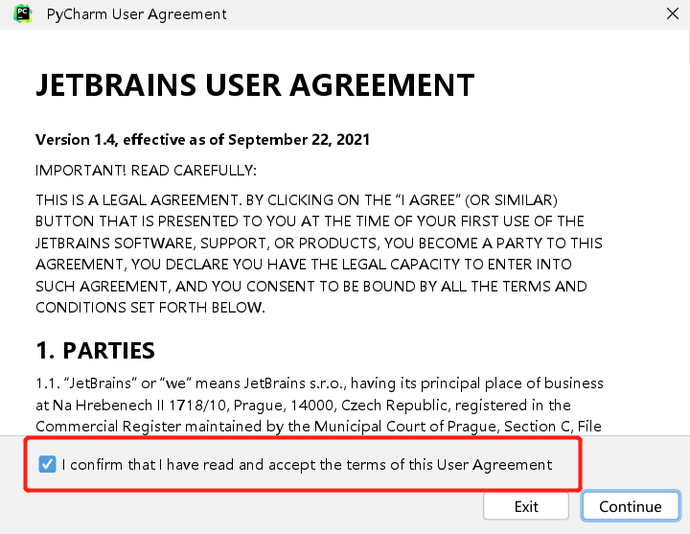

图1-18 选择的阅读选项
(11) 这时会弹出激活或者选择试用的界面，如图1-19所示，网上有激活教材可参考。
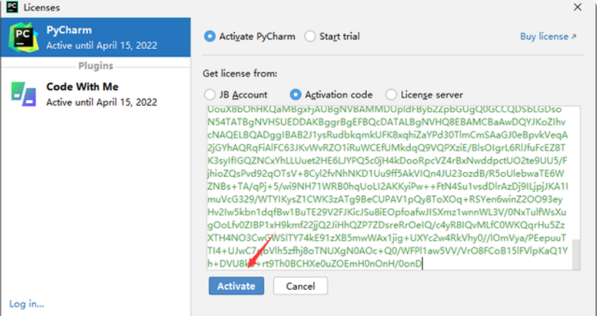

图1-19 激活界面
(12) 我们先创建一个spider_case空目录，如图1-20所示。

图1-20 新建的目录
(13) 在PyCharm打开后的页面的右上方单击Open按钮，在弹出的界面中选择spider_case目录，如图1-21所示。
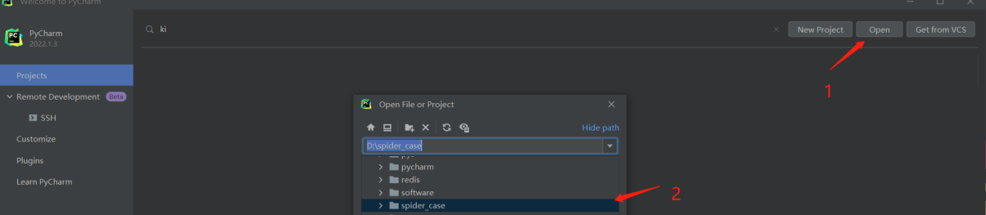

图1-21 选择新建的目录
(14) 在PyCharm的运行界面中选择File→Settings菜单命令，如图1-22所示。
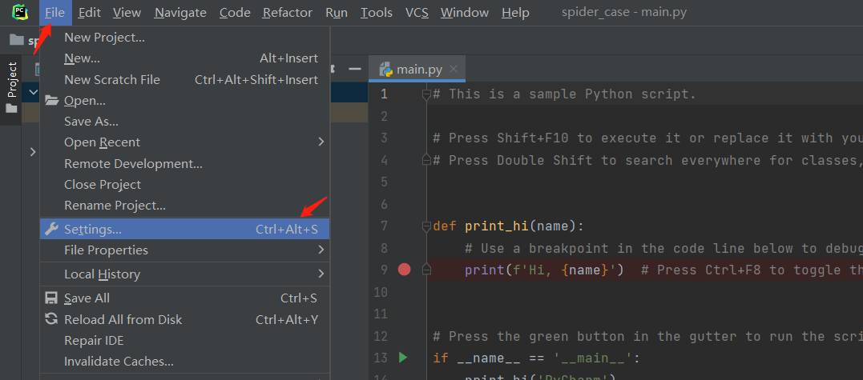

图1-22 选择Settings命令
(15) 在弹出的Settings界面左边选择Python Interpreter选项后再单击设置Python环境的按钮，如图1-23所示。
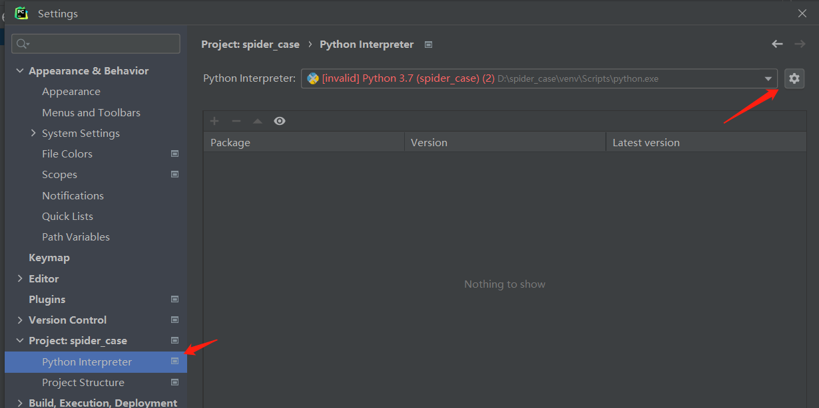

图1-23 配置项目环境
(16) 在打开的界面中单击Add按钮，如图1-24所示。
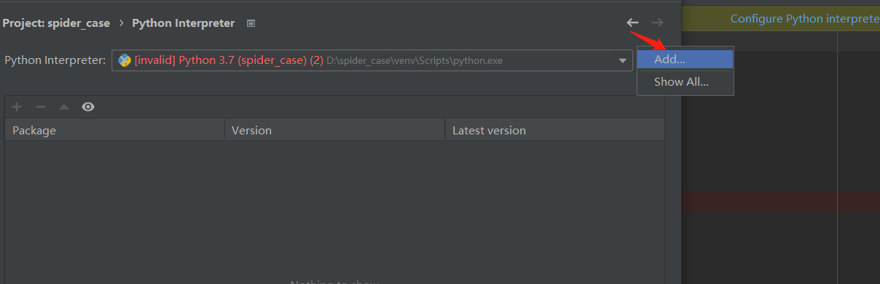

图1-24 添加环境
(17) 在Add Python Interpreter对话框的左侧选择System Interpreter选项，在右侧的下拉列表框中选择Python的安装目录，单击OK按钮，如图1-25所示。
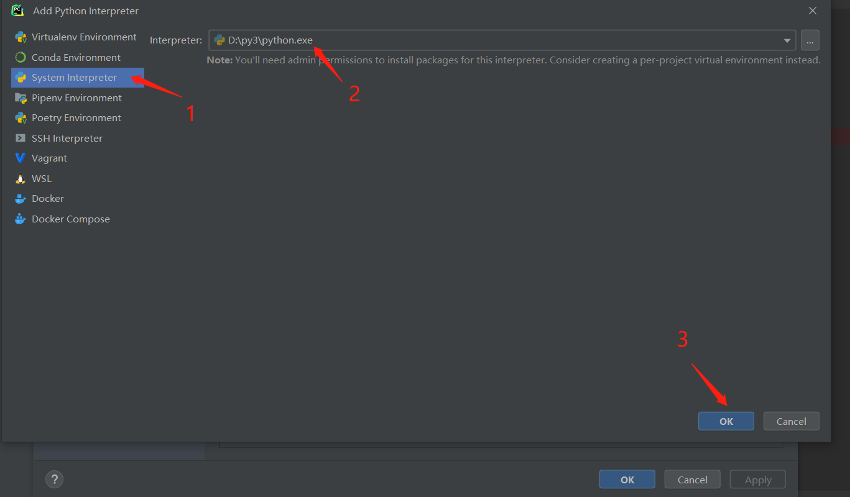

图1-25 选择安装好的Python目录
(18) 这时就能看到我们刚刚安装的包了，说明环境已经没有问题。单击OK按钮就可以了，如图1-26所示。
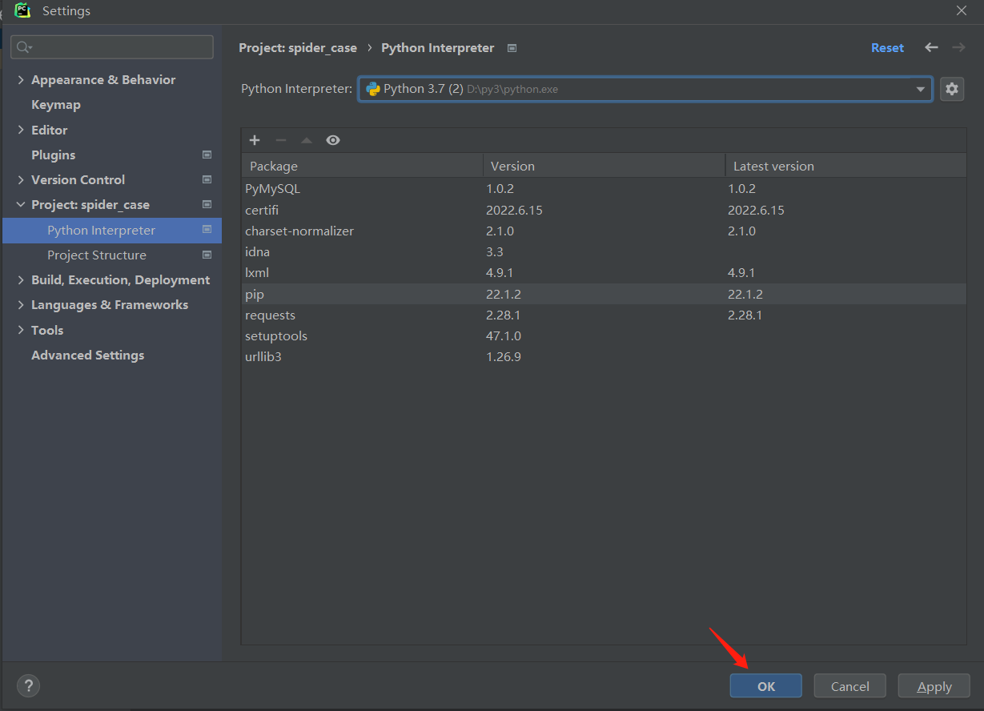

图1-26 查看当前安装包

二、原生类库requests
Python中有多种库可以用来处理HTTP请求，比如Python的原生库，如urllib包、requests类库等。urllib和urllib2是相互独立的模块，Python 3.0以上把urllib和urllib2合并成一个库了。requests库使用了urllib3。requests库的口号是“HTTP For Humans”(为人类使用HTTP而生)，用起来不知道要比Python原生库好用多少呢！比起urllib包的烦琐，requests库特别简洁并容易理解。
本地环境是没有requests类库的，如想使用需要从网上下载requests类库到本地环境。Python开发者通常使用pip工具进行类库的下载。pip是一个现代的、通用的Python包管理工具，提供了对Python包进行查找、下载、安装和卸载等功能。下面，先来对pip进行安装，步骤如下。
(1) 按Win+R组合键，在弹出的“运行”对话框中输入“cmd”，单击“确定”按钮，键打开一个命令行窗口，输入“pip list”，如图1-27所示。
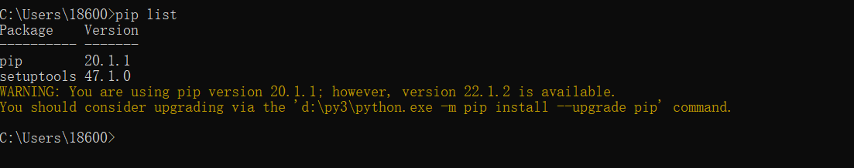

图1-27 查看pip版本
(2) 提示更新pip，根据提示输入“d:\py3\python.exe -m pip install --upgrade pip”进行升级，如图1-28所示。
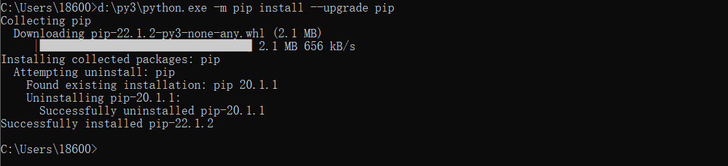

图1-28 更新pip
到这里，pip已安装到我们的本地环境，现在可以使用pip管道下载requests类库了。pip的基本语法如下：

pip install 类库名

下载requests类库，需要执行以下代码：

pip install requests

执行结果如图1-29所示。
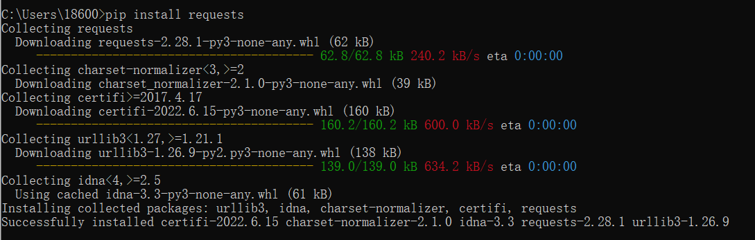

图1-29 安装requests类库
提示 HTTP请求是指客户端到服务器端的请求消息，包括消息首行中对资源的请求方法、资源的标识符以及使用的协议。
urllib包：Python自带的类库，用来模拟HTTP发送请求消息的类库。常用的有以下三个。
urllib.request：模拟浏览器发送请求。
urllib.parse：一般情况下用来处理url或者处理参数。
urllib.error：用来处理发送请求碰到的异常。

三、原生类库lxml
lxml是XML和HTML的解析器，其主要功能是解析和提取XML和HTML中的数据；lxml和正则表达式一样，也是用C语言实现的，是一款高性能Python的HTML、XML解析器，也可以利用XPath语法，来定位特定的元素及节点信息。
HTML主要用于显示数据，其焦点是数据的外观。
XML主要用于传输和存储数据，其焦点是数据的内容。
lxml的安装如图1-30所示。

pip install lxml
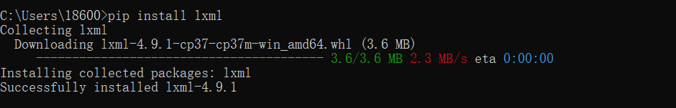

图1-30 安装lxml
lxml 支持XPath语法，而XPath语法是比较简单的，我们也是用XPath来解析XPath。如图1-31所示是XPath常用的一些语法，后面我们将会用到。
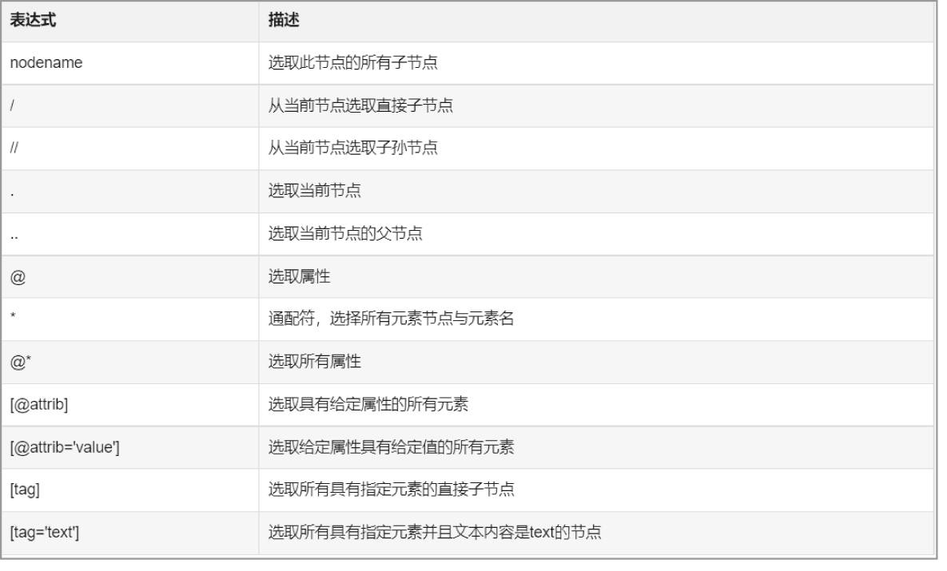

图1-31 XPath语法

四、原生类库pymysql
pymysql是Python 3.x版本中用于连接MySQL服务器的一个库，Python 2中使用mysqldb。pymysql的安装如图1-32所示。
pip install pymysql
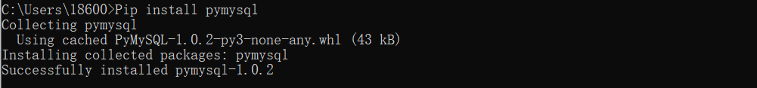

图1-32 安装pymysql类库

任务计划与决策

请求测试及db插入测试
Python的requests、lxml以及pymysql依赖库的使用，在爬虫开发中是比较重要的一部分，只有配置好这些对应的依赖，爬取的数据才能顺利存储到数据库。程序的实践需要有以下几个阶段：①编辑器的安装；②MySQL数据库的预安装；③依赖库的引入以及请求测试和数据库的插入测试。
根据所学相关知识，请制订完成本次任务的实施计划。

任务实施

1. 编辑器的安装
具体可参考知识储备中有关PyCharm安装的步骤。

2. MySQL数据库的预安装
MySQL的安装可自行上网参考有关安装说明，这里就不多叙述。

3. MySQL数据库可视化工具Navicat Premium的安装
Navicat Premium是一款数据库管理工具，是一个可多重连接数据库的管理工具，它可以让你以单一程序同时连接到 MySQL、SQLite、Oracle、MariaDB、Mssql及PostgreSQL数据库，让管理不同类型的数据库更加方便。
(1) 下载地址为http://www.navicat.com.cn/download/navicat-premium#win，本书下载的是Windows试用版本64位，如图1-33所示。
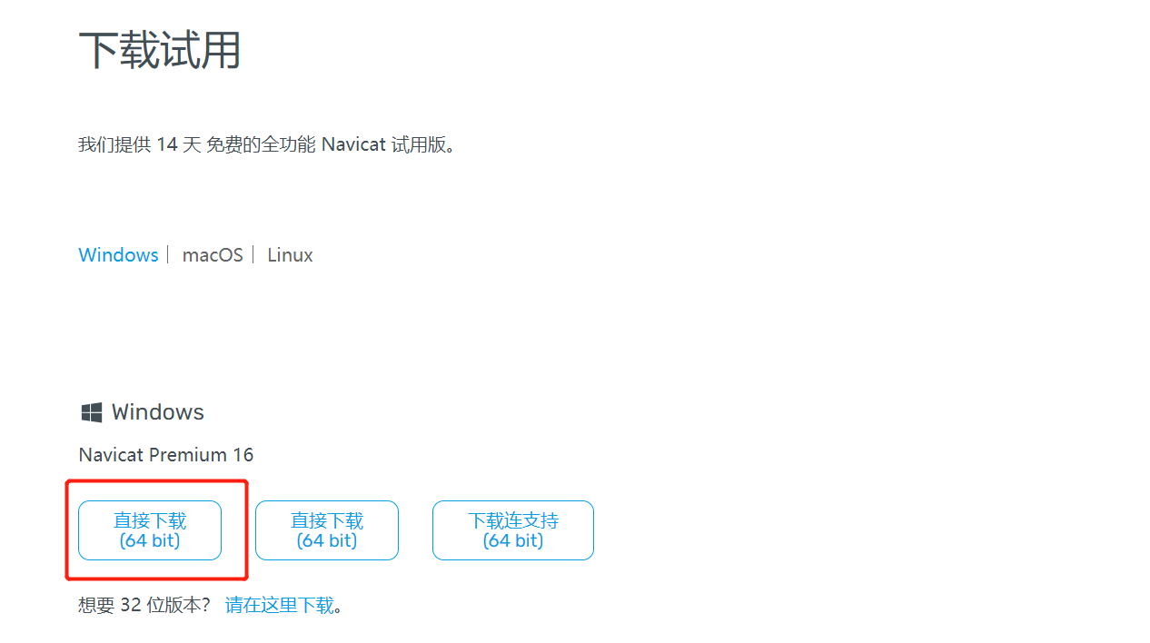

图1-33 下载64位版本
下载完成后如图1-34所示。

图1-34 下载好的exe文件
(2) 安装。双击下载的上述可执行文件，在弹出的欢迎安装界面中单击“下一步”按钮，如图1-35所示。
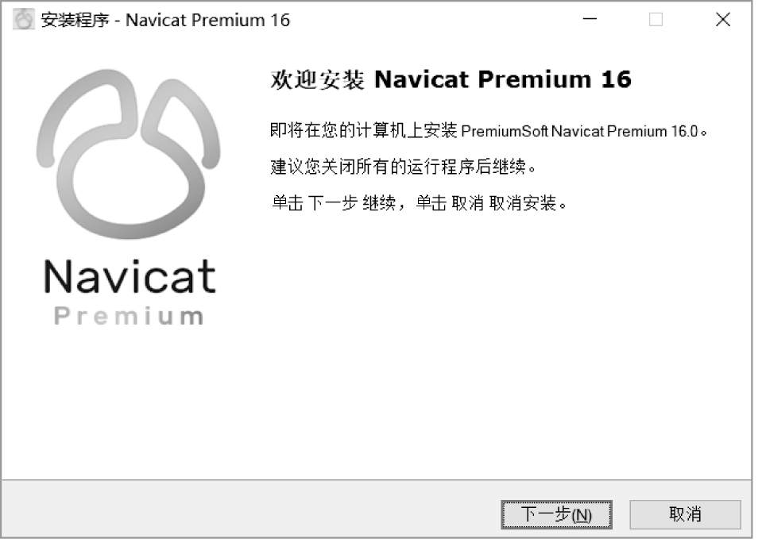

图1-35 安装界面
(3) 在弹出的“许可证”界面中选中“我同意”单选按钮，然后单击“下一步”按钮，如图1-36所示。
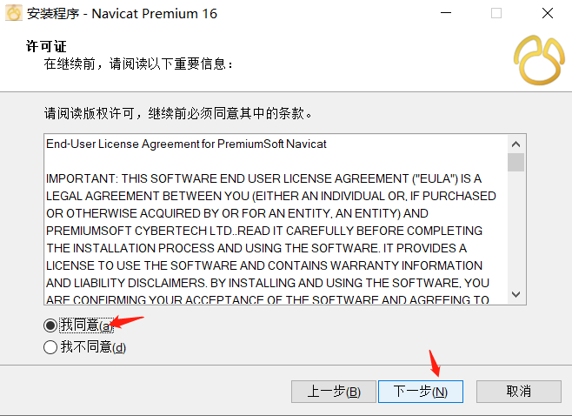

图1-36 “许可证”界面
(4) 在弹出的“选择安装文件夹”界面中可自定义安装目录，也可默认安装，然后单击“下一步”按钮，如图1-37所示。
(5) 在弹出的“选择额外任务”界面中单击“下一步”按钮，如图1-38所示。
(6) 在弹出的“准备安装”界面中单击“安装”按钮，如图1-39所示。
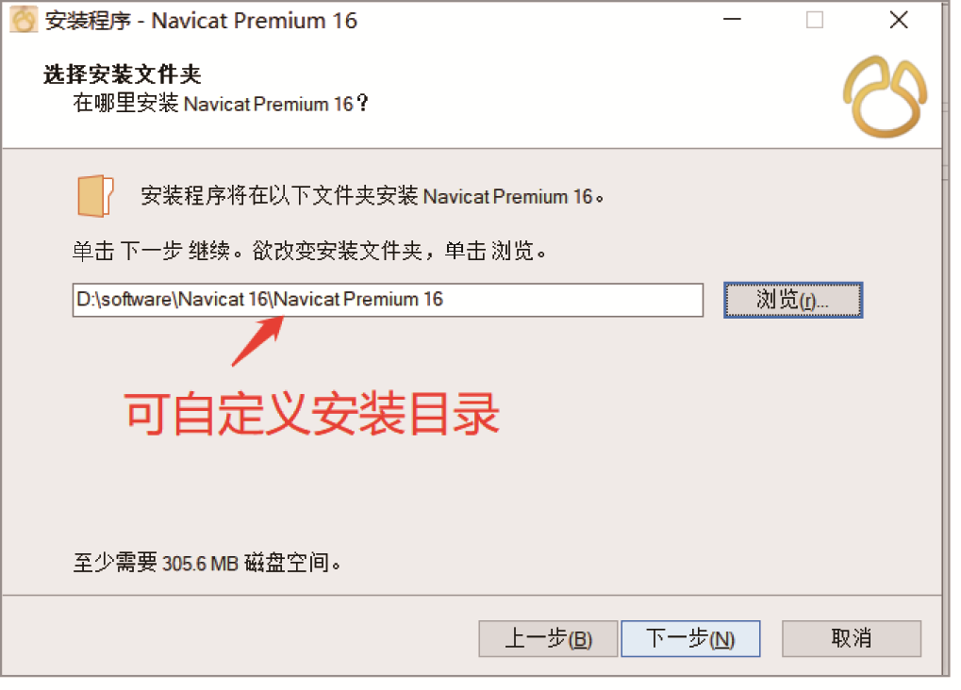

图1-37 自定义安装目录
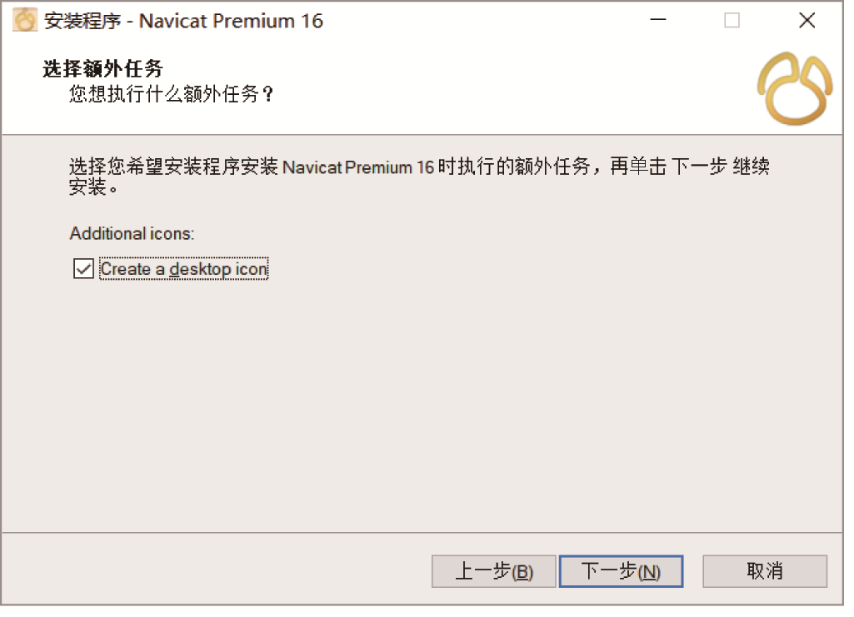

图1-38 执行额外任务
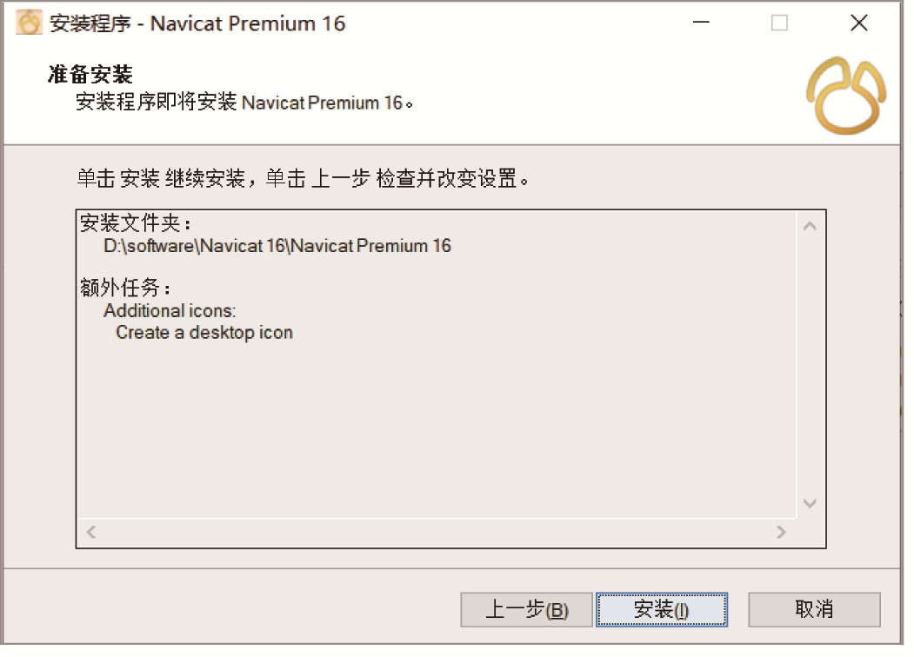

图1-39 安装确认界面
(7) 安装中的界面如图1-40所示。
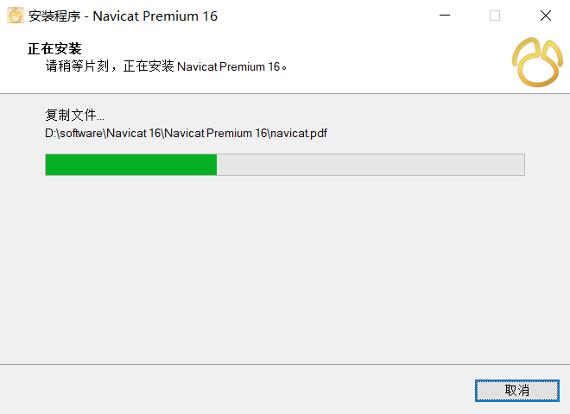

图1-40 安装中
(8) 安装完成，其界面如图1-41所示。可单击“完成”按钮，关闭安装界面。
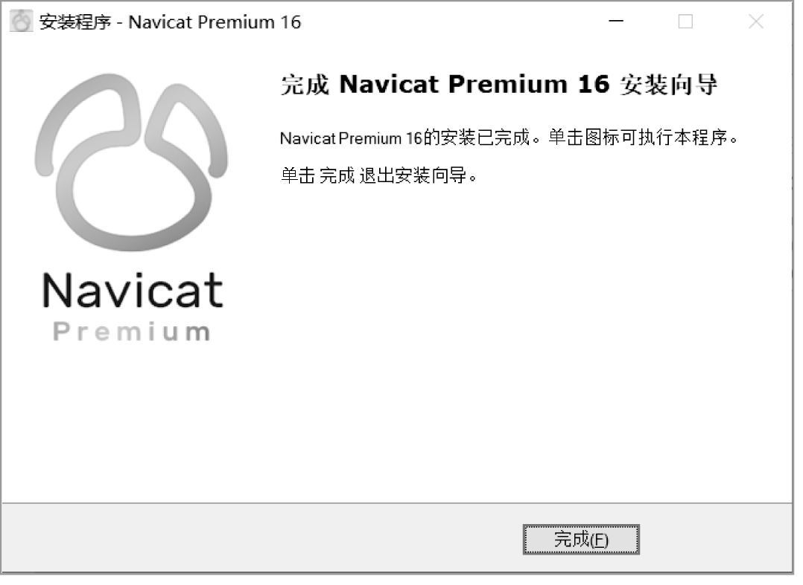

图1-41 安装完成界面
(9) 连接数据库，双击安装好的图标，如图1-42所示。


图1-42 桌面图标
(10) 由于此软件是收费软件，这里我们可以先单击“试用”按钮，如图1-43所示。需要正版软件的可以去购买，这里就不多叙述。
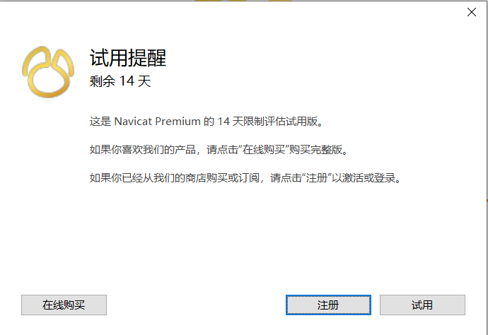

图1-43 试用提醒
(11) 打开应用程序后，选择“文件”→“新建连接”→MySQL 菜单命令，如图1-44所示，创建一个数据库连接。
(12) 连接名可以随意起个名字，主机是本地连接的话默认就行，如果是远程则需要输入对应的IP，端口默认为3306，输入你的MySQL用户名和密码就可以连接，如图1-45所示。
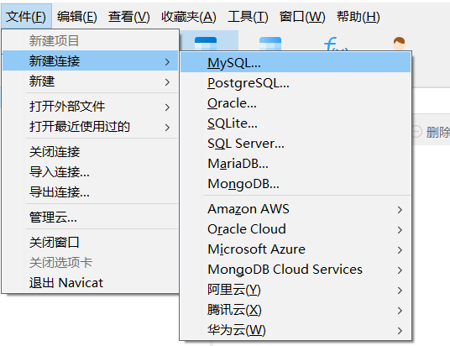  图1-44 建立MySQL连接 | 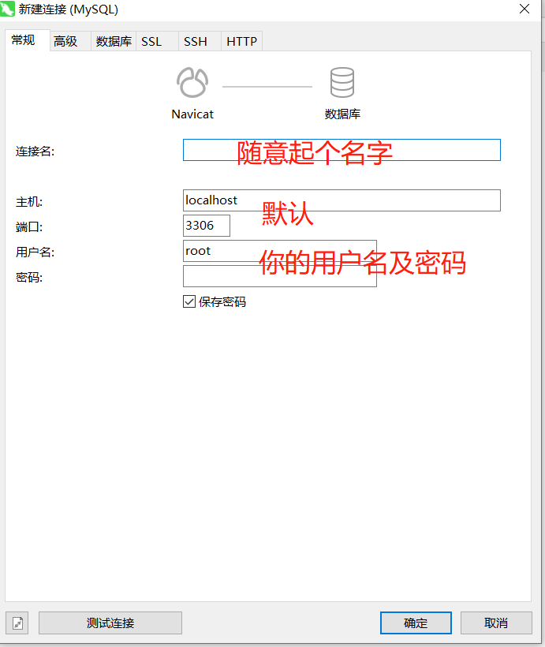  图1-45 配置连接信息

4. 依赖库的引入以及请求测试
(1) 使用Python，右击目录，在弹出的快捷菜单中选择New→Python File命令，如图1-46所示，创建一个名叫test_request的Python文件来进行测试。
(2) 编写请求代码，具体如图1-47所示。

# -*- coding: utf-8 -*-
import requests

# 请求测试
def get_utl():
url="https://www.shuquge.com/top.html"
response = requests.get(url) # 发起请求
print(response.text) # 打印返回值

if __name__ == '__main__':
get_utl()
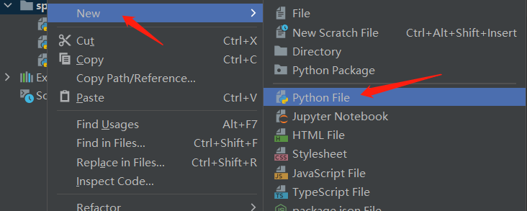

图1-46 创建Python文件
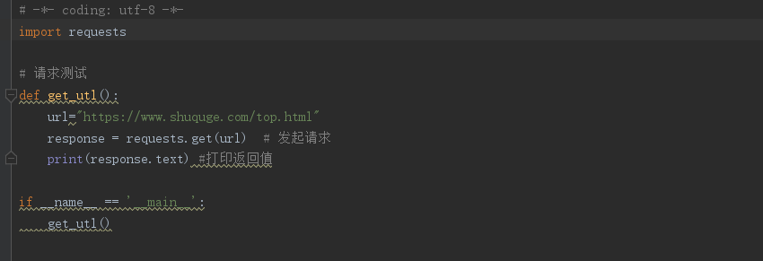

图1-47 requests测试代码
(3) 运行结果如图1-48所示。
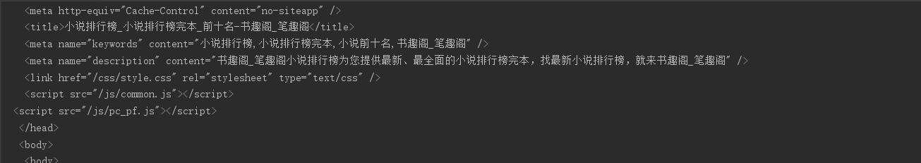

图1-48 requests测试代码运行结果

5. 依赖库的引入以及数据库的插入测试
(1) 创建一个表用来测试数据库插入，如图1-49所示。
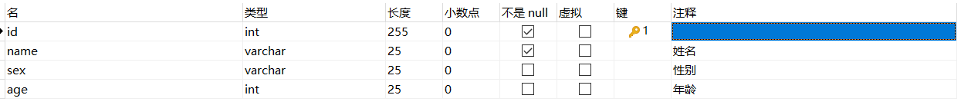

图1-49 建立MySQL
SQL语句如下：

CREATE TABLE 'user' (
'id' int(255) NOT NULL AUTO_INCREMENT,
'name' varchar(25) CHARACTER SET utf8mb4 COLLATE utf8mb4_general_ci NOT NULL COMMENT '姓名',
'sex' varchar(25) CHARACTER SET utf8mb4 COLLATE utf8mb4_general_ci NULL DEFAULT NULL COMMENT '性别',
'age' int(25) NULL DEFAULT NULL COMMENT '年龄',
PRIMARY KEY ('id') USING BTREE
) ENGINE = InnoDB AUTO_INCREMENT = 1 CHARACTER SET = utf8mb4 COLLATE = utf8mb4_general_ci ROW_FORMAT = Dynamic;

SET FOREIGN_KEY_CHECKS = 1;

(2) 创建入库方法，代码如下(参见图1-50)。

# -*- coding: utf-8 -*-
import pymysql

db = pymysql.connect(host="localhost", user="root", password="123", database="spider_case") # 数据库地址
cur = db.cursor() # 声明一个游标

# 传入姓名、性别、年龄
def insert_db(name, sex, age) :
sqlQuery = " INSERT INTO user (name, sex, age) VALUE (%s,%s,%s) " # sql
value = (name, sex, age) # 值
try:
cur.execute(sqlQuery, value)
db.commit()
print('book_name:%s 数据插入成功！' % (name))
except pymysql.Error as e:
print("数据插入失败：" + e)
db.rollback()
finally:
db.close() # 关闭

if __name__ == '__main__':
insert_db("张三", "男", "18")

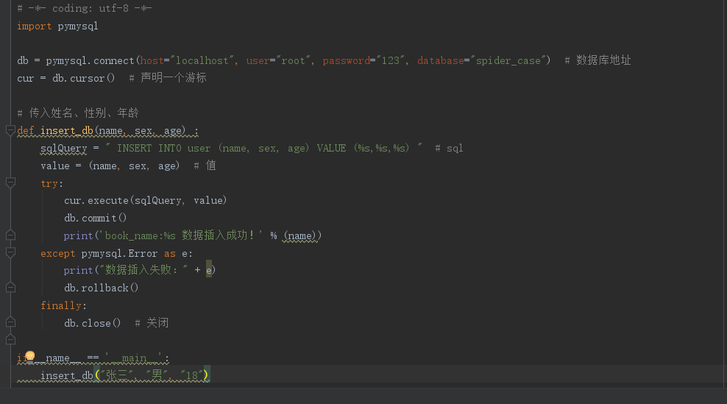

图1-50 入库代码
运行结果如图1-51所示。
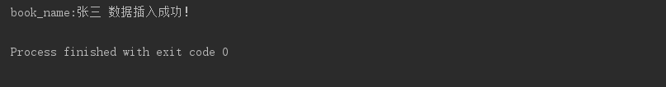

图1-51 入库运行结果
数据库结果如图1-52所示。
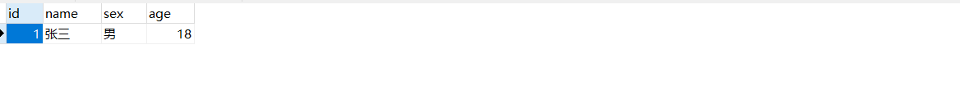

图1-52 存入到数据库的数据

任务检查与评价
完成任务实施后，进行任务检查与评价，具体检查评价表如表1-1所示。

表1-1 任务检查评价表
项目名称 |  | 基于requests+xpath采集网站文本数据
任务名称 |  | 开发环境的准备和搭建
评价方式 |  | 可采用自评、互评、老师评价等方式
说 明 |  | 主要评价学生在学习项目过程中的操作技能、理论知识、学习态度、课堂表现、学习能力等
评价内容与评价标准
序号 | 评价内容 |  | 评价标准 | 分值 | 得分
1 | 知识运用(20%) |  | 掌握相关理论知识；理解本次任务要求；制订详细计划，计划条理清晰、逻辑正确(20分) | 20分
1 |  |  | 理解相关理论知识，能根据本次任务要求制订合理计划(15分) | 20分
1 |  |  | 了解相关理论知识，有制订计划(10分) | 20分
1 |  |  | 没有制订计划(0分) | 20分
2 | 专业技能(40%) |  | 结果验证全部满足(40分) | 40分
2 |  |  | 结果验证只有一个功能不能实现，其他功能全部实现(30分) | 40分
2 |  |  | 结果验证只有一个功能实现，其他功能全部没有实现(20分) | 40分
2 |  |  | 结果验证功能均未实现(0分) | 40分
3 | 核心素养(20%) |  | 具有良好的自主学习能力和分析解决问题的能力，任务过程中有指导他人(20分) | 20分
3 |  |  | 具有较好的学习能力和分析解决问题的能力，任务过程中没有指导他人(15分) | 20分
3 |  |  | 能够主动学习并收集信息，有请教他人帮助解决问题的能力(10分) | 20分
3 |  |  | 不主动学习(0分) | 20分
4 | 课堂纪律(20%) |  | 设备无损坏，无干扰课堂秩序言行(20分) | 20分
4 |  |  | 无干扰课堂秩序言行(10分) | 20分
4 |  |  | 有干扰课堂秩序言行(0分) | 20分

任务小结
本次任务中，学生需要使用Python的requests、lxml和pymysql依赖库进行请求测试及数据库的插入测试，过程中学习到了MySQL数据库的安装部署过程，最终在MySQL中呈现目标数据。通过该任务，学生可以了解这些依赖库的下载、引入方式，以及MySQL的安装和部署，并掌握通过Python将数据存入MySQL的技能。

任务拓展
本次任务写入了一条数据，请尝试以下功能。
(1) 使用requests请求别的网站。
(2) 使用for写入多条数据到数据库。

任务二 爬虫程序实践


1.2 爬虫程序实践

职业能力目标
根据需求，使用Python依赖库从互联网爬取数据并存储到MySQL数据库。

任务描述与要求

爬取在线阅读网站小说数据
经过任务一的学习，我们已经对Python依赖库有了初步的认识。在本任务中，我们将把所学到的知识应用到爬虫开发中，根据我们的需求，对网络数据进行爬取，并存储到MySQL数据库。

知识储备

一、认识HTML
HTML(超文本标记语言)是构成大多数网页和在线应用程序的计算机语言。超文本是用于引用其他文本片段的文本，而标记语言是告诉Web服务器文档的样式和结构的一系列标记。HTML的应用场景如下。
(1) 网页开发。开发人员使用 HTML 代码来设计浏览器如何显示网页元素，例如文本、超链接或媒体文件。
(2) 互联网导航。由于HTML使用了大量超链接，因此用户可以轻松地在相关网页和网站之间导航及插入超链接。
(3) 网络文档。HTML使组织和格式化文档成为可能，类似于World文档。值得注意的是，HTML现在被看成官方的Web标准，由万维网联盟维护和开发HTML规范，同时提供定期更新。

1. HTML元素的标签与属性
所有的HTML页面都有一系列的HTML元素，由一组标签(有的书中将其称为标记)和属性组成。HTML元素是网页的构建块。标签告诉浏览器元素在哪里开始和结束，而属性描述元素的特征。元素的三个主要部分如下。
① 开始标签。用于说明元素开始生效的位置。标签用左尖括号和右尖括号包裹。例如，使用开始标签<p>创建一个段落。
② 内容。这是其他用户看到的输出。
③ 结束标签。与开始标签相同，但是在元素名称前有个正斜杠。例如</p>结束一个段落。
这三个部分的组合将创建一个HTML元素：

<p>这是在HTML中添加段落的方法</p>

HTML元素另一个关键部分是它的属性，它有两个部分——名称和属性值。名称标识用户想要添加的附加信息，而属性值给出进一步说明。例如，添加紫色font-family verdana的样式元素如下：

<p style="color:purple;font-family verdana">这是在HTML中添加段落的方法</p>

另一个属性是HTML中的类，这对于开发和编程来说是最重要的。class属性添加了可以作用于具有相同类值的不同元素的样式信息。例如，我们将对标题<h1>和段落<p>使用相同的样式。样式包括背景颜色、文本颜色、边框、边距和填充，在.important类中定义。要在<h1>和<p>之间实现相同样式，需要在每个开始标签中添加class="important"。

<html>
<head>
<style>
.important{
background-color:blue;
color:white;
border:2px solid black;
margin:2px;
padding:2px;
}
</style>
</head>
<body>
<h1 class="important">this is a heading</h1>
<p class="important">this is a paragraph.</p>
</body>
</html>

大多数元素都有一个开始标签和一个结束标签，但有些元素不需要结束标签也可以工作，例如空元素。这些元素不使用结束标签，因为它们没有内容。例如：

<img src="/" alt="图像">

这个图像标签有两个属性：一个是src属性，描述图像路径；另一个是alt属性，描述替代性文本。但是，它没有内容，也没有结束标签。
每个HTML文档都必须以<!DOCTYPE>声明开头，以告知浏览器Web文本类型。使用HTML5，doctype HTML public的声明如下：

<！DOCTYPE html>

提示 HTML和HTML5的主要区别在于HTML5支持新类型的表单控件。HTML5还引入了几个语义标签，可以清楚地描述内容，例如<article>、<header>和<footer>。

2. HTML语言的优点和缺点
就像任何其他计算机语言一样，HTML有其优点和缺点。
(1) HTML的优点。
① 对初学者友好：HTML具有干净且一致的标记，以及较浅的学习曲线。
② 支持领域广：该语言被广泛使用，拥有大量资源和庞大的社区。
③ 无障碍：它是开源的并且完全免费。HTML可在所有装有Web浏览器的计算机中运行。
④ 灵活性：HTML很容易与PHP、node.js等后端语言集成使用。
(2) HTML的缺点。
① 静止的：该语言主要用于静态网页。对于动态功能，你可能需要使用 JavaScript 或 PHP等后端语言。
② 单独的HTML页面：用户必须为 HTML 创建单独的网页，即使元素相同。
③ 浏览器兼容性：一些浏览器采用新特性的速度很慢，有时较旧的浏览器并不总是能呈现较新的标签。

二、网页代码结构
了解了什么是HTML之后，并没有形象地看到它的程序结构，我们可以通过如图1-53所示的结构图来形象地认识HTML代码。
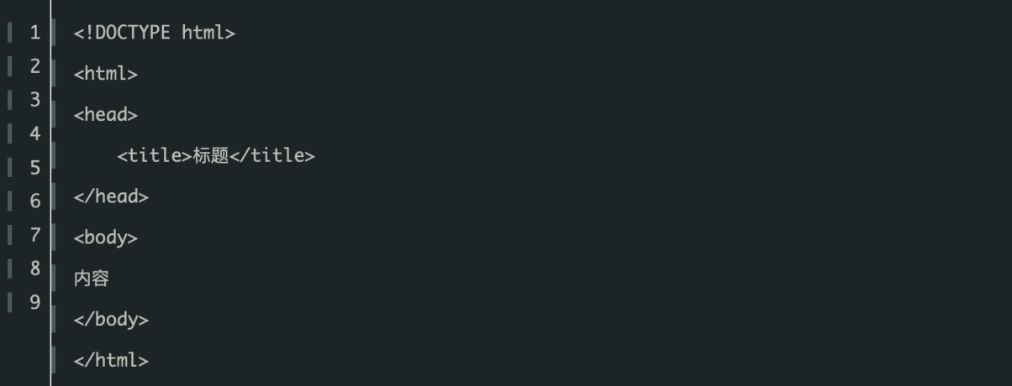

图1-53 网页代码

三、通过浏览器查看网页源代码
在浏览器中也可以右击网页，在弹出的快捷菜单中选择“查看网页源代码”命令(见图1-54)，可以对网页源代码进行查看和学习。
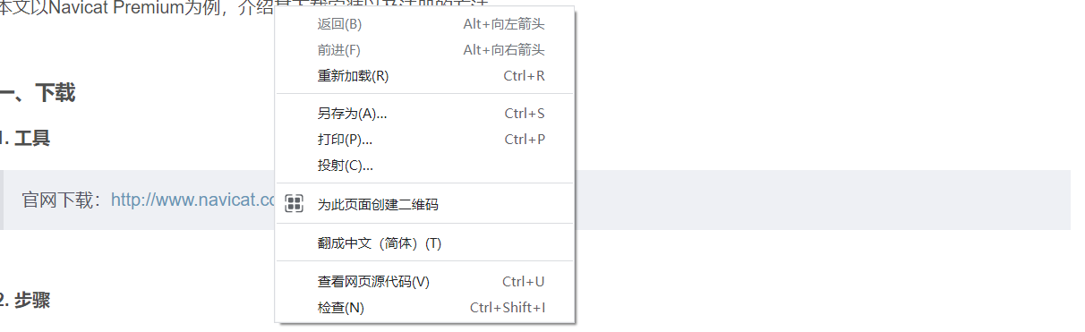

图1-54 查看页面源代码
打开网页源代码的界面后我们发现其中有div及JavaScript代码，如图1-55所示。
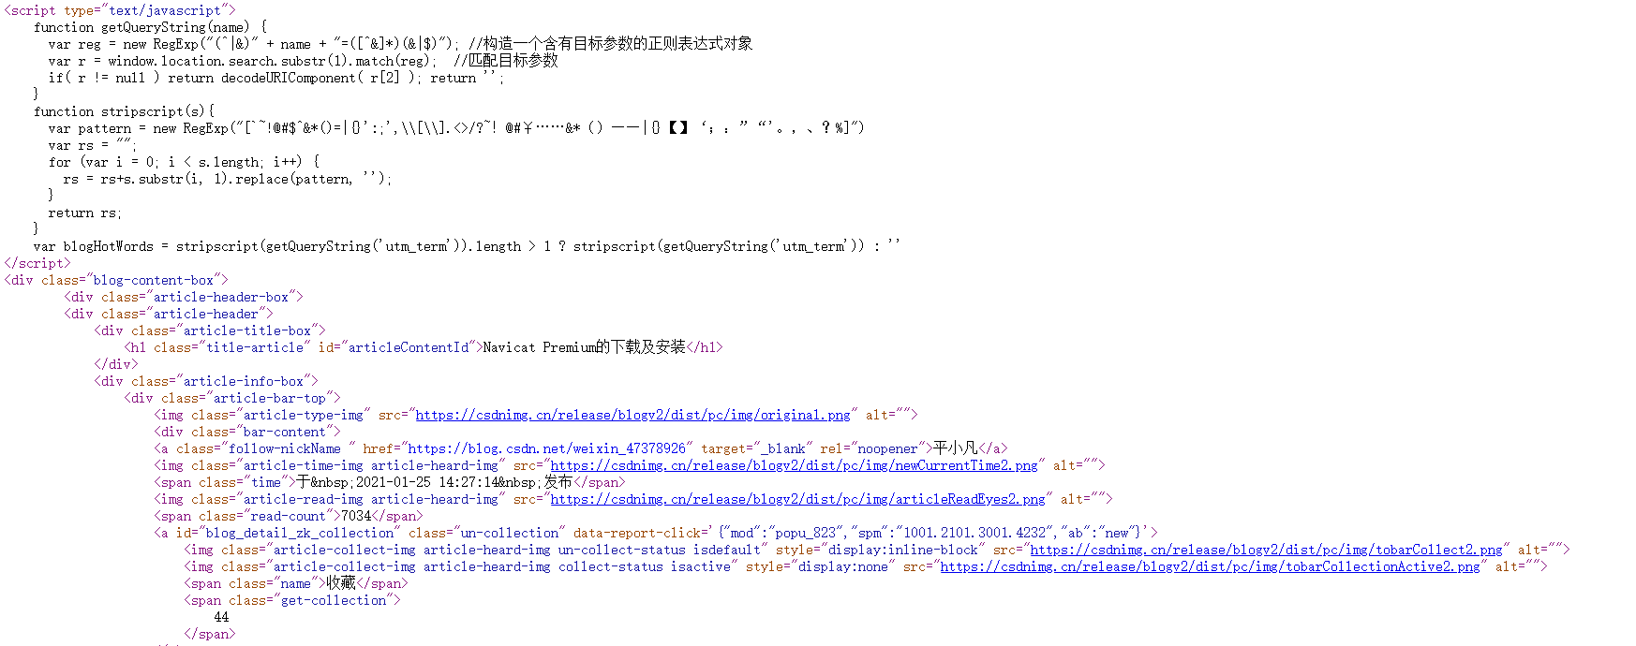

图1-55 页面源代码
后面的案例里我们会介绍HTML的另一种查看方式。

任务计划与决策
爬取在线阅读网站书趣阁的小说数据，并存入MySQL数据库
在在线阅读越来越普及的今天，在线阅读的小说也层出不穷，书籍相关的数据也显得尤为重要。若想分析挖掘到其中的价值，就需要对其进行爬取。数据爬取主要包含以下两个方面：①能使用爬虫程序爬取数据；②将爬取到的数据存储到MySQL数据库。
根据所学相关知识，请制订完成本次任务的实施计划。

任务实施
首先，我们要确定好目标网站，即小说网站书趣阁(https://www.shuquge.com/top.html)，如图1-56所示。
下面以抓取小说总榜为例，先抓取小说总榜列表，再抓取书籍详情，带大家快速入门。
(1) 分析网页结构。使用谷歌浏览器打开小说网站并按F12功能键，先单击箭头按钮，再单击小说名称，可以查看对应的html标签，如图1-57所示。
通过观察，我们发现div class属性为block bd，ul 里面有li，那就可以写出如下xpath表达式“//div[@class="block bd"][1]/ul/li”获取第一个div里的li标签，使用PyCharm右击目录，在弹出的快捷菜单中选择New→Python File命令(见图1-58)，新建一个Python文件，将其命名为“book_spider”，文件名尽量不要用中文，如图1-59所示。
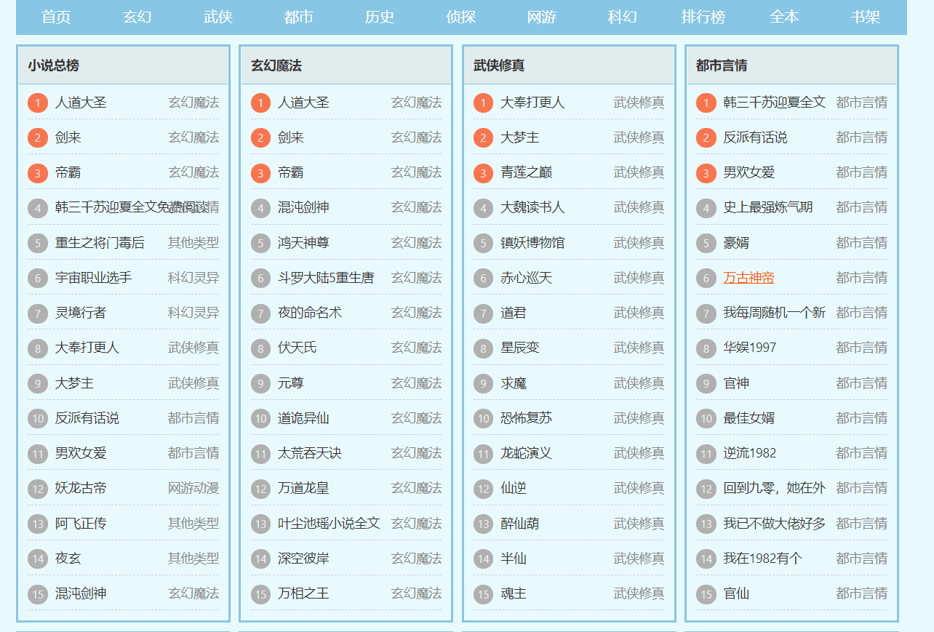

图1-56 页面展示
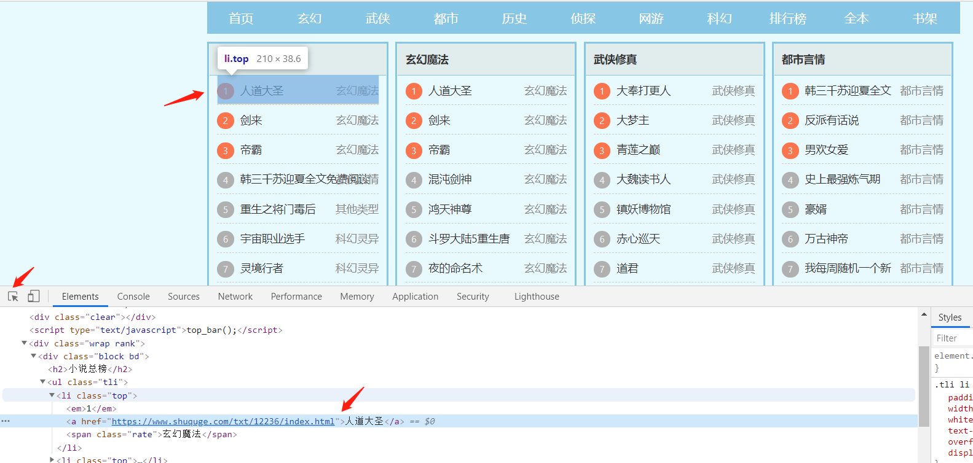

图1-57 查看页面代码
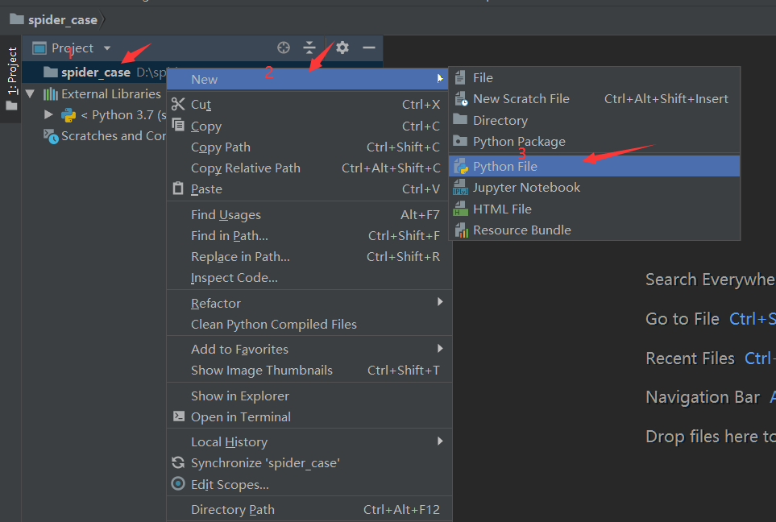

图1-58 新建Python文件
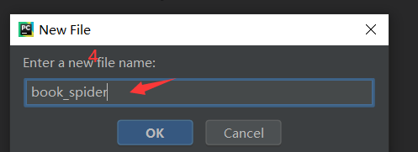

图1-59 命名Python文件
(2) 抓取网页列表。文件创建好之后，我们需要引入requests、lxml以及pymysql三个库，也就是我们刚安装好的依赖库，代码如下(见图1-60)：

# -*-coding:utf-8 -*-
from lxml import etree
import pymysql
import requests
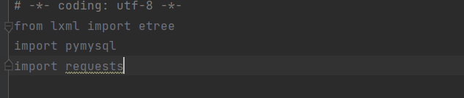

图1-60 引入类库
接下来，定义一个获取列表页的方法，代码如下(见图1-61)：

def start_request():
url="https://www.shuquge.com/top.html"
response = requests.get(url).text # 发起请求
html=etree.HTML(response) #通过lxml类库转换成html
li_list = html.xpath('//div[@class="block bd"][1]/ul/li')
#获取第一个div的li标签
for li in li_list: #遍历每一个li标签
title = li.xpath('./a/text()')[0] # 获取书名
detail_url = li.xpath('./a/@href')[0] # 获取url
# print('title:%s,detail_url:%s' % (title, detail_url)) # 打印
parse(title,detail_url) # 调用详情页解析
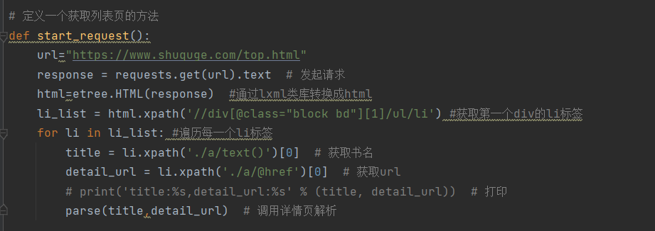

图1-61 获取列表页代码
使用main方法的语句如下：

if __name__ = '__main__':
start_request()

运行结果如图1-62所示。
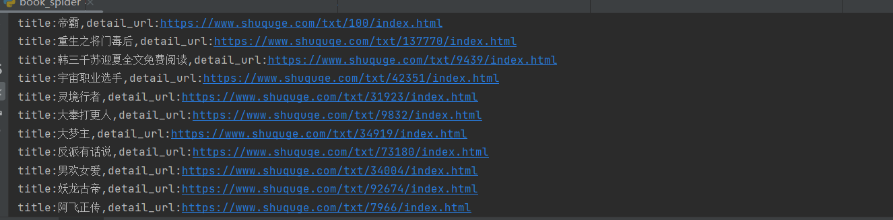

图1-62 获取列表页代码运行结果
在详情页解析函数的参数中，需要传入书名详情页url，代码如下(见图1-63)：

def parse(book_name,detail_url):
response = requests.get(detail_url).content # 发起详情页请求
html = etree.HTML(response)
span_list=html.xpath('//div[@class="small"]/span/text()')
# 获取span标签
author=span_list[0] # 获取作者
author=str(author).replace('作者：','') # 处理无用字符
book_type = span_list[1] # 获取类型
book_type = str(book_type).replace('分类：', '') # 处理无用字符
state = span_list[2] # 获取更新状态
state = str(state).replace('状态：', '') # 处理无效字符
print('author:%s,book_type:%s,state:%s' % (author, book_type,state))
# 打印

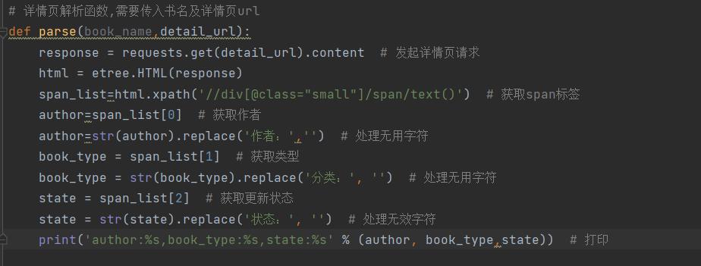

图1-63 详情页代码
在列表页调用详情页解析方法，代码如下(见图1-64)：

# 定义一个获取列表页信息的解析方法
def start_request():
url=https://www.shuquge.com/top.html
response = requests.get(url).text # 发起请求
html=etree.HTML(response) #通过lxml类库转换成html
li_list = html.xpath('//div[@class="block bd"]/ul/li') #获取到所有的li标签
for li in li_list: #遍历每一个li标签
title = li.xpath('./a/text()')[0] # 获取书名
detail_url = li.xpath('./a/@href')[0] # 获取url
print('title:%s,detail_url:%s' % (title, detail_url)) # 打印
parse(title,detail_url) # 调用详情页解析

# 在详情页解析函数的参数中，需要传入书名及详情页url
def parse(book_name,detail_url):
response = requests.get(detail_url).content # 发起详情页请求
html = etree.HTML(response)
span_list=html.xpath('//div[@class="small"]/span/text()')
# 获取span标签
author=span_list[0] # 获取作者
author=str(author).replace('作者：','') # 处理无用字符
book_type = span_list[1] # 获取类型
book_type = str(book_type).replace('分类：', '') # 处理无用字符
state = span_list[2] # 获取更新状态
state = str(state).replace('状态：', '') # 处理无效字符
print('author:%s,book_type:%s,state:%s' % (author, book_type,state))
# 打印
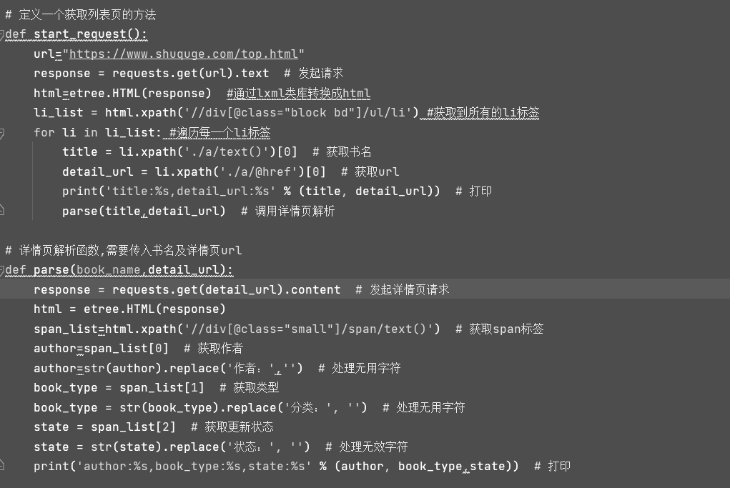

图1-64 调用详情页解析
运行结果如图1-65所示。
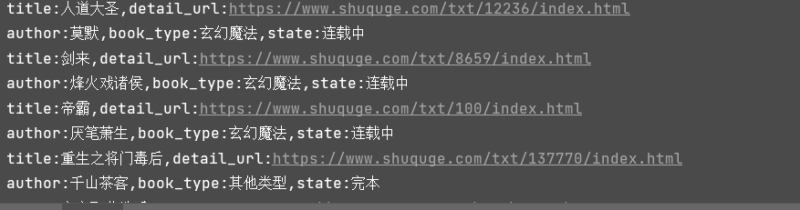

图1-65 详情页解析结果
至此，列表页和详情页解析完成。
(3) 创建表。根据我们解析的字段设计一张MySQL数据表用来存储爬取到的数据。表的结构及说明如图1-66所示。
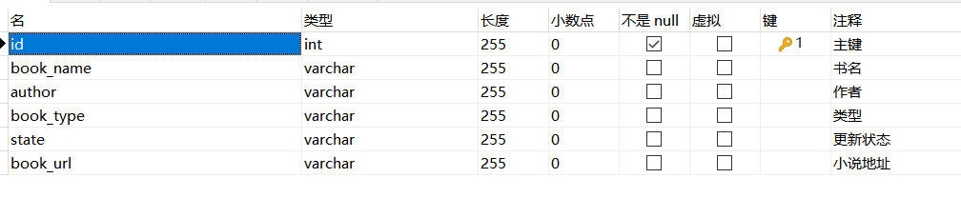

图1-66 表结构设计
SQL语句如下：

SET NAMES utf8mb4;
SET FOREIGN_KEY_CHECKS = 0;

-- ----------------------------
-- Table structure for book
-- ----------------------------
DROP TABLE IF EXISTS 'book';
CREATE TABLE 'book' (
'id' int(255) NOT NULL AUTO_INCREMENT COMMENT '主键',
'book_name' varchar(255) CHARACTER SET utf8mb4 COLLATE
utf8mb4_general_ci NULL DEFAULT NULL COMMENT '书名',
'author' varchar(255) CHARACTER SET utf8mb4 COLLATE utf8mb4_general_ci
NULL DEFAULT NULL COMMENT '作者',
'book_type' varchar(255) CHARACTER SET utf8mb4 COLLATE
utf8mb4_general_ci NULL DEFAULT NULL COMMENT '类型',
'state' varchar(255) CHARACTER SET utf8mb4 COLLATE utf8mb4_general_ci
NULL DEFAULT NULL COMMENT '更新状态',
'book_url' varchar(255) CHARACTER SET utf8mb4 COLLATE
utf8mb4_general_ci NULL DEFAULT NULL COMMENT '小说地址',
PRIMARY KEY ('id') USING BTREE
) ENGINE = InnoDB AUTO_INCREMENT = 1 CHARACTER SET = utf8mb4 COLLATE
= utf8mb4_general_ci ROW_FORMAT = Dynamic;

SET FOREIGN_KEY_CHECKS = 1;

(4) 创建入库方法。定义一个数据库连接，即数据库地址，如图1-67所示。

db = pymysql.connect(host="localhost", user="root", password="123",
database="spider_case") # 数据库地址
cur = db.cursor() # 声明一个游标
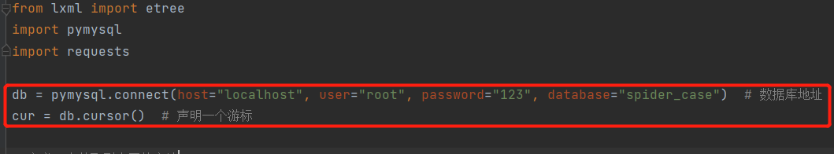

图1-67 创建MySQL连接
执行入库操作，传入书名、作者、类型、更新状态以及详情页url，如图1-68所示。

def insert_book(book_name, author, book_type, state, book_url):
sqlQuery = " INSERT INTO book (book_name, author, book_type, state,
book_url) VALUE (%s,%s,%s,%s,%s) "
value = (book_name,author, book_type, state, book_url)
try:
cur.execute(sqlQuery,value)
db.commit()
print('book_name:%s 数据插入成功！'%(book_name))
except pymysql.Error as e:
print("数据插入失败："+e )
db.rollback()
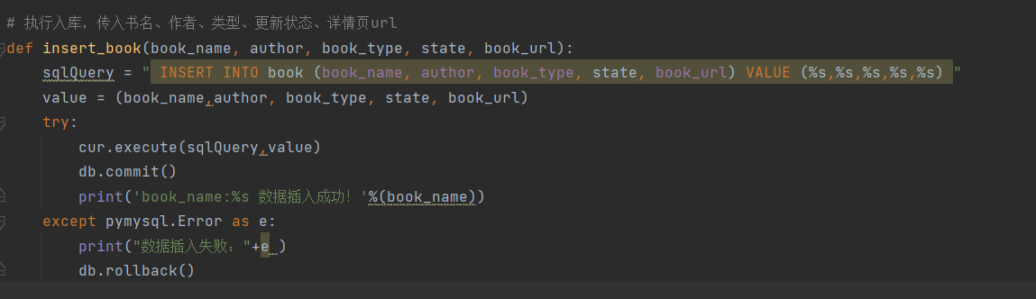

图1-68 入库函数
在详情页调用入库的方法，如图1-69所示。

# 调用入库的方法，传入解析好的书名、作者、类型、更新状态、详情
insert_book(book_name, author, book_type, state, detail_url)
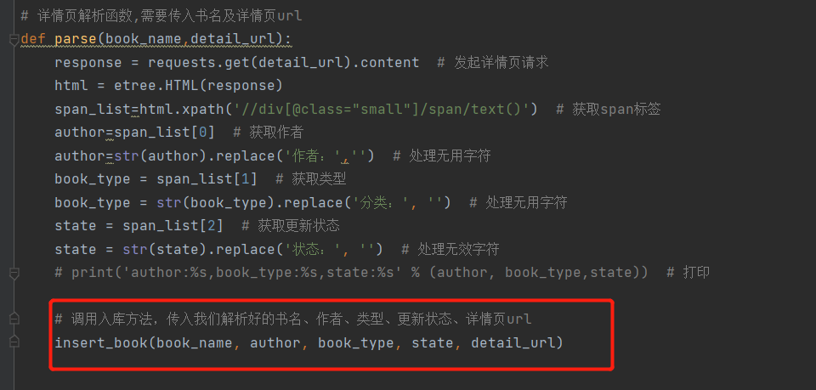

图1-69 调用入库函数
执行程序，控制台运行结果如图1-70所示。
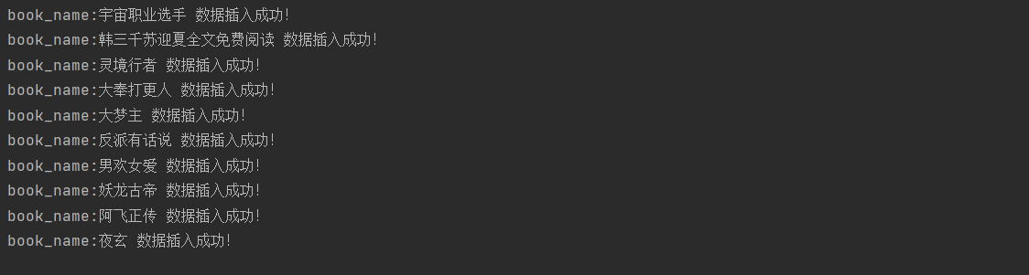

图1-70 入库函数运行结果
打开MySQL数据库，查看book表，则有如图1-71所示的数据存入数据表中。

图1-71 存入到MySQL的结果表
(5) 完整代码如下：

# -*-coding:utf-8 -*-
from lxml import etree
import pymysql
import requests

db = pymysql.connect(host="localhost", user="root", password="123",
database="spider_case") # 数据库地址
cur = db.cursor() # 声明一个游标

def start_request():
url="https://www.shuquge.com/top.html"
response = requests.get(url).text # 发起请求
html=etree.HTML(response) #通过lxml类库转换成html
li_list = html.xpath('//div[@class="block bd"][1]/ul/li')
#获取第一个div的li标签
for li in li_list: #遍历每一个li标签
title = li.xpath('./a/text()')[0] # 获取书名
detail_url = li.xpath('./a/@href')[0] # 获取url
# print('title:%s,detail_url:%s' % (title, detail_url)) # 打印
parse(title,detail_url) # 调用详情页解析

# 在详情页解析函数的参数中，需要传入书名及详情页url
def parse(book_name,detail_url):
response = requests.get(detail_url).content # 发起详情页请求
html = etree.HTML(response)
span_list=html.xpath('//div[@class="small"]/span/text()')
# 获取span标签
author=span_list[0] # 获取作者
author=str(author).replace('作者：','') # 处理无用字符
book_type = span_list[1] # 获取类型
book_type = str(book_type).replace('分类：', '') # 处理无用字符
state = span_list[2] # 获取更新状态
state = str(state).replace('状态：', '') # 处理无效字符
print('author:%s,book_type:%s,state:%s' % (author, book_type,state))
# 打印

# 调用入库方法，传入解析好的书名、作者、类型、更新状态、详情页url
insert_book(book_name, author, book_type, state, detail_url)

def insert_book(book_name, author, book_type, state, book_url):
sqlQuery = " INSERT INTO book (book_name, author, book_type, state,
book_url) VALUE (%s,%s,%s,%s,%s) "
value = (book_name,author, book_type, state, book_url)
try:
cur.execute(sqlQuery,value)
db.commit()
print('book_name:%s 数据插入成功！'%(book_name))
except pymysql.Error as e:
print("数据插入失败："+e )
db.rollback()

if __name__ = '_main__':
start_request()
db.close() # 关闭

任务检查与评价
完成任务实施后，进行任务检查与评价，具体检查评价表如表1-2所示。

表1-2 任务检查评价表
项目名称 |  | 基于requests+xpath采集网站文本数据
任务名称 |  | 爬虫程序实践
评价方式 |  | 可采用自评、互评、老师评价等方式
说 明 |  | 主要评价学生在学习项目过程中的操作技能、理论知识、学习态度、课堂表现、学习能力等
评价内容与评价标准
序号 | 评价内容 |  | 评价标准 | 分值 | 得分
1 | 知识运用(20%) |  | 掌握相关理论知识；理解本次任务要求；制订详细计划，计划条理清晰、逻辑正确(20分) | 20分
1 |  |  | 理解相关理论知识，能根据本次任务要求制订合理计划(15分) | 20分
1 |  |  | 了解相关理论知识，有制订计划(10分) | 20分
1 |  |  | 没有制订计划(0分) | 20分
2 | 专业技能(40%) |  | 结果验证全部满足(40分) | 40分
2 |  |  | 结果验证只有一个功能不能实现，其他功能全部实现(30分) | 40分
2 |  |  | 结果验证只有一个功能实现，其他功能全部没有实现(20分) | 40分
2 |  |  | 结果验证功能均未实现(0分) | 40分
3 | 核心素养(20%) |  | 具有良好的自主学习能力和分析解决问题的能力，任务过程中有指导他人(20分) | 20分
3 |  |  | 具有较好的学习能力和分析解决问题的能力，任务过程中没有指导他人(15分) | 20分
3 |  |  | 能够主动学习并收集信息，有请教他人帮助解决问题的能力(10分) | 20分
3 |  |  | 不主动学习(0分) | 20分
4 | 课堂纪律(20%) |  | 设备无损坏，无干扰课堂秩序言行(20分) | 20分
4 |  |  | 无干扰课堂秩序言行(10分) | 20分
4 |  |  | 有干扰课堂秩序言行(0分) | 20分

任务小结
在本次任务中，学生需要使用Python的依赖库完成对在线阅读网站的数据爬取的工作，并将爬取到的数据存入MySQL中。通过该任务，学生可以了解基本的网页结构，并使用爬虫程序对网页进行数据爬取。

任务拓展
在演示的案例里，只获取了div class 属性为block bd的第一个div的值，代码为：

li_list = html.xpath('//div[@class="block bd"][1]/ul/li') #获取第一个div的li标签

如果是获取第二个值，代码为：

li_list = html.xpath('//div[@class="block bd"][2]/ul/li')

如果是获取所有div的值，代码为：

li_list = html.xpath('//div[@class="block bd"]/ul/li')

